1. 系统用户

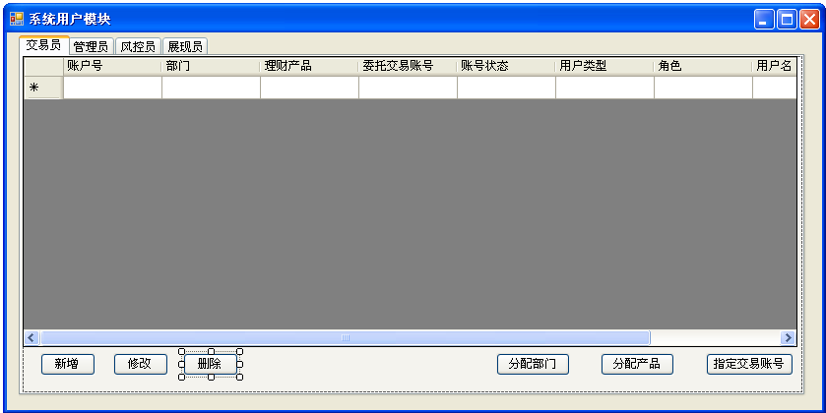

1. 系统用户模块，按照用户类型，分为四大类（目前）
2. 每个tab页左下角都有新增、修改 、启用/停用，三个按钮，对应账号的增改和账号状态的启用/停用。
3. 每个tab页右下角，根据不同用户类型的功能，设定不同的按钮。
4. 点击新增，则弹出如下窗口。可默认带入所在模块的用户类型（可以继续修改）
5. 每个模块列表都显示用户的基础字段。交易员列表增加所属部门、理财产品字段、下单账号字段。管理员和风控员增加所属部门、管理\风控部门字段。展现员什么字段都不加。
6. 每个窗口都新增一列。显示系统用户登录状态。已登录/未登录。 定时查询服务器获取状态（1秒一次）

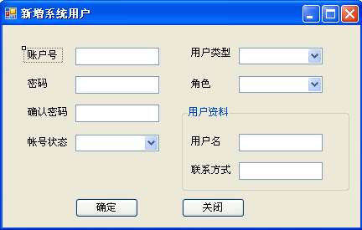

1. 字段包括：ID、用户号、密码、帐号状态、用户类型、角色、用户名、联系方式
2. 账户号、密码、确认密码、帐号状态、用户类型、角色非空。
3. 账户号支持字母、数字、字符，不支持中文。1～200字符。要排重。
4. 密码支持字母、数字、字符，不支持中文。6～16位字符。
5. 确认密码要判断是否与密码输入一致。否则有错误提示。
6. 帐号状态，分为启用、停用两种。默认为启用，非空。
7. 用户类型分为：交易员、管理员、风控员、展示用户。非空。只能单选
8. 角色，根据选择的用户类型刷新为对应的列表，非空。可以多选
9. 交易员

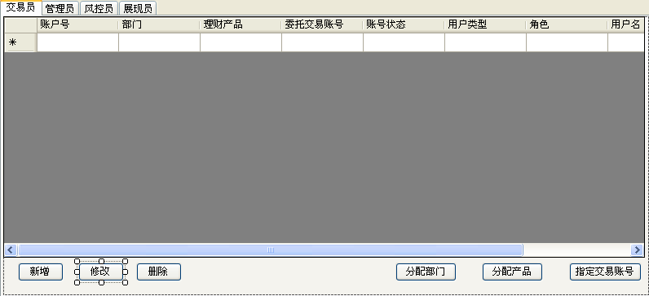

* 右下角的3个功能按钮，在交易员列表内的右键菜单也要实现。

交易员新增成功后，默认自动分配到总部下。部门和交易员删除关系后，交易员默认进入到总部下。

1. 交易员添加部门

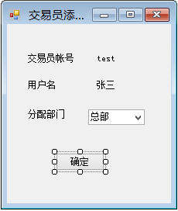

1. 交易员列表，点击右键，选择添加部门，弹出如上窗口。
2. 部门下拉菜单，显示部门的树形结构。任意单选。一个交易员只能属于一个部门
3. 确定后保存入库。
4. 交易员添加产品

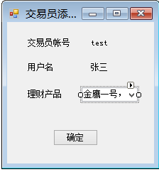

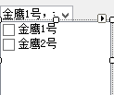

1. 交易员列表，点击右键，选择添加产品，弹出如上窗口
2. 理财产品，列表形式显示所有的产品，每个全面有复选框，可以多选。一个交易员可以属于多个产品。
3. 确定后保存入库。
4. 交易员指定下单帐号

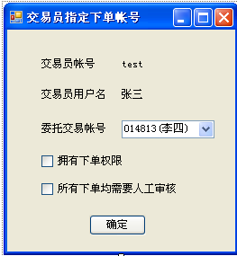

1. 交易员列表，点击右键，选择指定下单帐号，弹出如上窗口。
2. 委托交易帐号下拉菜单，显示所有委托交易帐号，只能单选。一个交易员只能指定一个委托交易帐号。
3. 勾选拥有下单权限，该交易员才可以下单到CTP。否则交易执行模块会判断后取消下单。
4. 人工审核，点击勾选后，弹出提示框“警告，如勾选此按钮，则该交易员的所有下单，均需通过人工审核后才能生成报单。如未分配风控员，或风控员没有立即审核，则可能导致无法正常下单或下单延误！需考虑其风险”
5. 点击确定后，弹出二次提示框，提示“关系一旦创建，只有在每日结算后，且该交易员持仓为空的情况下才允许修改，请再次确认。”再次确定后保存入库。
6. 下单权限和手动审核属性可以被风控模块修改。
7. 创建完交易员与委托交易账号关系后，盘中应支持可立即进行操作。
8. 交易员与委托交易账号的关系，只能在每日结算完后才可进行修改，并且交易员不可有持仓才能修改成功。否则均提示失败。
9. 风控员

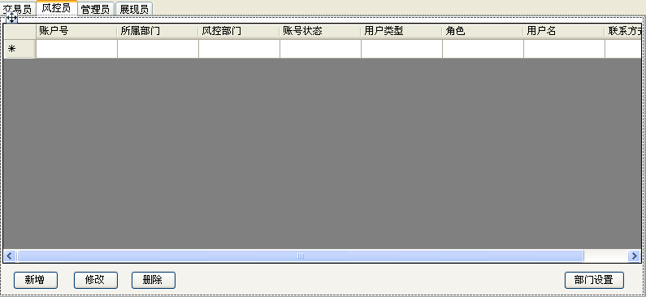

选择任意一个风控员，点击部门设置按钮，弹出如下窗口。

风控员添加成功后，默认自动所属到总部下。部门和风控员删除关系后，风控员默认进入到总部下。

1. 风控管理设置

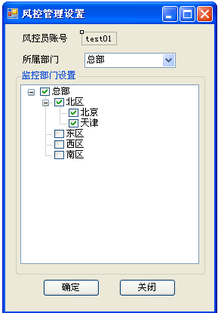

1. 风控员列表，点击右键，选择风控管理设置，弹出如上窗口。
2. 选择所属部门之后，下方列表根据所属部门刷新。最高级节点为所属部门。往下延伸
3. 不执行树的级联勾选，每个部门的勾选单独发生作用。
4. 此处创建了风控员与某个部门的关系后。风控员登录风控终端，就能监控到关联部门下的交易员风控情况。
5. 展示员
6. 管理员
7. 角色权限设置

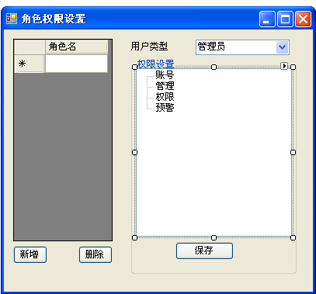

1. 部门架构管理

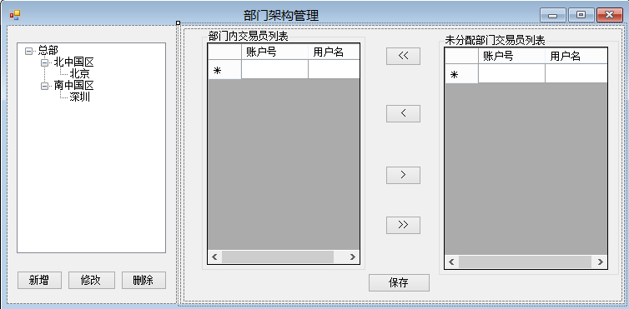

1. 点击新增后，弹出如下窗口
2. 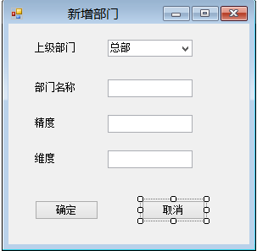
3. 默认给一个总部为最上级部门。只能往下创建。
4. 如果在主窗口的部门树形列表内选择某个部门，点击新增，在新增窗口里上级部门默认填写为选中的部门。 如果未选择，则默认选择为总部。
5. 上级部门下拉列表显示为部门的树形结构，可单选
6. 部门名称可任意填写，支持50位字符，需要排重。
7. 精度维度显示为经纬度样式，不支持字母中文等。
8. 主窗口部门树形列表内选择某个部门，点击修改，则弹出修改部门页面。
9. 窗口所有信息根据保存数据回填。
10. 一个交易员只能属于一个部门。
11. 选择某个部门，部门内交易员列表，显示所有属于该部门的交易员。
12. 右侧显示所有交易员列表内，没有属于任何部门的“空白”交易员。
13. 左右列表均支持单行或多行选中，点击单向箭头，左右移动。
14. 双向箭头代表全体移动。
15. 点击保存后，入库相应的关系列表。
16. 修改后，未保存就进行关闭窗口或切换选中部门等操作时，弹出提示信息，提示修改未保存，是否确认